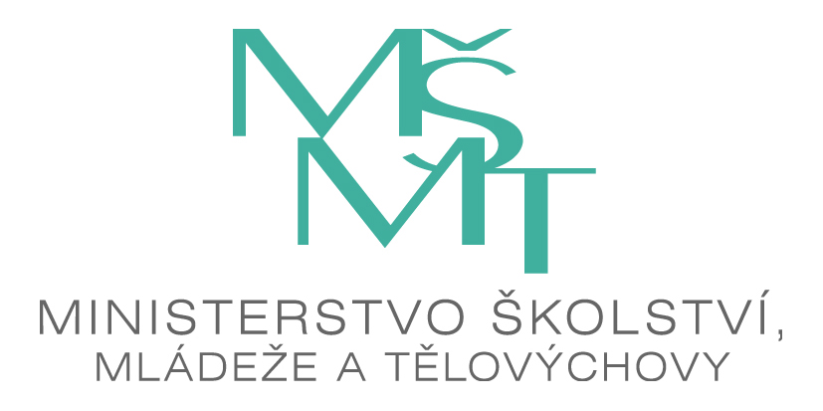
 |  | OBJEDNÁVKA č. | MSMT-6321/2024-3
 |  | DNE: 29.5.2024
IČO: | 000022985 | Dodavatel:  Univerzita Karlova  Ústav jazykové a odborné přípravy
DIČ:
Peněžní ústav :
Číslo účtu:
Kód banky: |  | Vratislavova 29/10
 |  | 128 00 Praha 2
FAKTURAČNÍ ADRESA:
MŠMT – odbor mezinárodních vztahů 71
Karmelitská 529/5
118 12 Praha 1
ADRESA DODÁNÍ SLUŽBY:
Praha/Poděbrady
Objednáváme u Vás v souladu se Smlouvou o poskytování služeb – Krajanské kurzy v období
2021–2025 závazně:
Pol. | Název a popis zboží/ služby | Množství | Cena za zboží/službu
Krajanské kurzy 2024 v rozsahu daném čl. II. výše uvedené smlouvy:

- čtyřtýdenní jazykový kurz českého jazyka a v termínu 8. 7. - 2. 8. 2024,
- dvoutýdenní kurz metodiky výuky českého jazyka pro krajany v termínu 26. 8. - 6. 9. 2024.

Dodání: červenec-září 2024
Cena do 3 632 596,09 Kč vč. DPH

Výplatu příspěvků a cestovních výdajů účastníkům kurzů:
Výplata max. do: 600 000,- Kč

Fakturujte pouze elektronicky na adresu: faktury@msmt.cz.
Faktura obsahuje náležitosti dle čl. V. výše uvedené smlouvy.

Rozpis částek bude zaslán dle čl. III. odst. 11 výše uvedené smlouvy.

Děkujeme Vám.

Jméno a příjmení objednatele: Mgr. Jitka Plecitá  Tel.  e-mail:  Datum: 29.5.2024  Podpis: | Schválil: Mgr. Ladislav Bánovec, ředitel odboru  Datum : 29. 5. 2024  Podpis :

Akceptací objednávky beru na vědomí povinnost Ministerstva školství, mládeže a tělovýchovy uveřejnit předmětnou smlouvu/objednávku v registru smluv na internetových stránkách portálu veřejné správy https://smlouvy.gov.cz, včetně příloh a dodatků v souladu se zákonem č. 340/2015 Sb., o zvláštních podmínkách účinnosti smluv, uveřejňování těchto smluv a o registru smluv, ve znění pozdějších předpisů.

Za dodavatele (jméno, podpis, razítko): PhDr. Dana Hůlková Nývltová, Ph.D.
Dne : 4. 6. 2024

